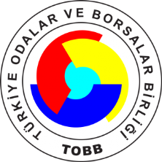
Sigorta Eksperleri İcra Komitesi

Uluslararası Otomobil Eksperleri Federasyonu’nun (FIEA) Yönetim Kurulu toplantısı Barcelona’da gerçekleştirildi.

TOBB Sigorta Eksperleri İcra Komitesinin üyesi olduğu Uluslararası Otomobil Eksperleri Federasyonu’nun (FIEA) yönetim kurulu toplantısı 9-10 Haziran 2016 tarihlerinde, İspanya’nın Barcelona şehrinde düzenlenmiştir.
Sigorta Eksperlerini İcra Komitesi Başkanı Yalçın KAYA’nın yanı sıra, Belçika, Fas, Almanya, İspanya, Portekiz, Hollanda, Litvanya, Avusturya, Kıbrıs, Fransa, Polonya, İngiltere ve Finlandiya ülkelerinin yönetim kurulu üyelerinin iştirak ettiği söz konusu toplantının ilk günündeki oturumlarda, FIEA’nın 2015 yılı sonu ve 2016 yılının ilk yarısındaki mali tabloları hakkında temel bilgiler verilerek, 2016 yılı ikinci yarısından itibaren yönetim kurulu üyesi olan delegelerden FIEA çalışmalarına hız vermek ve ülkelerarası entegrasyonu sağlamak amacıyla, ileriki dönemlerde yapılması planlanan hedefler hakkında görüş alışverişinde bulunulmuştur. Ayrıca, söz konusu hedefler çerçevesinde, Federasyonun ilgili ülke delegelerinden beklentileri masaya yatırılmıştır. Bu kapsamda, 27-28-29 Ekim 2016 tarihinde Belçika’nın Spa şehrinde gerçekleştirilecek olan genel kurul toplantısı sonrasında, her ülke delegesinin, FIEA’nın resmi internet sayfasında yer alacak olan “Ülkeler” temalı alana, o ülkenin güncel eksper sayısı, trafik kazası sayısı, karayolu uzunluğu ve ülkenin gayrisafi yurtiçi hasılası gibi mesleki ve makroekonomik konularla ilgili bilgiler ile o ülkede sigorta eksperliğiyle ilgili yasal düzenlemelerle ilgili değişiklikleri işlemesi gerektiği hususu karara bağlanmıştır.
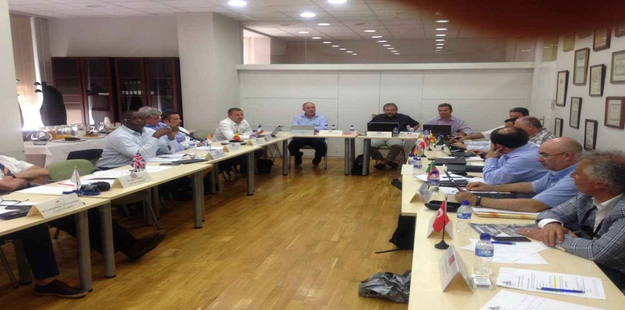
Toplantının ikinci günü gerçekleştirilen oturumda ise, teknolojik gelişmelerin oto sigorta eksperliği mesleği üzerindeki olumlu ve olumsuz etkileri görüşülmüştür. Özellikle halihazırda yapımı tamamlanmaya çalışılan Google glass uygulaması sonrasında otomobillerin sürücüsüz olarak seyir etmesi neticesinde, trafik kazası sayısının sıfıra ineceği ve böylelikle oto sigorta eksperlerinin gelirlerinin olumsuz yönde etkileneceği gündeme getirilmiştir. Buna ek olarak elektrikli ve hybrid motorlu araçların ekspertiz işlemlerinin hem zor olması, hem de bu motorların oto eksperleri tarafından tam anlamıyla bilinemiyor olması nedeniyle, her ülke delegesinin önümüzdeki genel kurul toplantısından sonra, bu araçların ekspertiz işlemleriyle ilgili bilgi ve deneyimlerini FIEA internet sayfasında yer alması planlanan “Deneyimler” temalı alana işlemesi gerektiği hususu karara bağlanmıştır.
